筹码分析主力出货的四种形态
之前课程中我和大家分享过:人的一切行为都是由大脑思维发出指令后完成的，什么样的思维模式就会产生什么样的行为模式，相反，什么样的行为模式反映什么样的思维意图，正所谓言行一致。观其形、察其色、审其行，乃知其意！
主力行为主要分为四种：吸筹、洗盘、拉升、出货。很多时候大家会买，但不知道什么时候卖出股票，俗话说：会买的是徒弟，会卖的才是师傅。盈利就要及时的卖出，反之就是给主力打工，来回做电梯，甚至亏损。那么我就今天就研究一下主力出货的几大形态，为我们后期及时锁定盈利做准备。
其实，主力的出货是非常讲究的。他费了那么多脑筋,做了那么多工作,为的就是跨过这最后的一道坎。当然他不会掉以轻心,他观察动静、蓄势待发,盼望着神不知鬼不觉地完成自己的出货大业。
一、【高位横盘出货】这种出货方式比较司空见惯。一般是主力利用某个个股的重大利好题材,同时结合大盘的牛市行情,在一只股票的高价位区构筑一个放量的高价平台。市场会以为这是整理,完后主力还会继续拉抬,但这种配合大盘消息的高位横盘,可以让主力把自己的筹码出得干干净净。我们看一个例子：
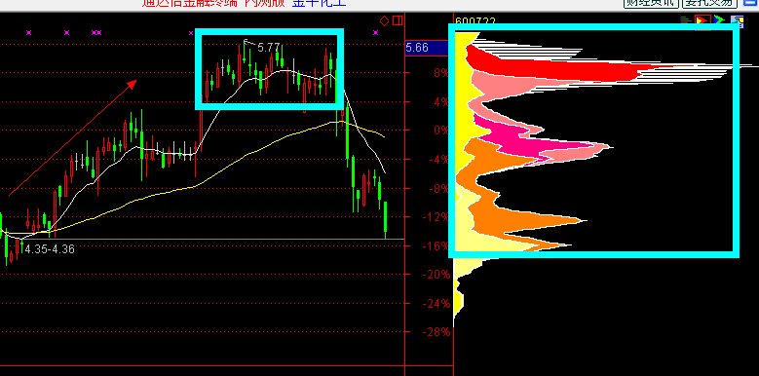分析：600722金牛化工，技术形态表现为一个高位的横盘平台。在这个平台运行的过程中,当年低价位区的筹码完全转移到了高价位区,主力出货相当充分，随后这只股票连续下跌。
主力的高位横盘出货,对散户具有致命的杀伤力。因而我们需要总结出识别主力高位横盘出货的方法。主力高位横盘出货呈现以下技术特征：A、主力已经有可观的盈利；B、高位放量横盘；C、筹码分布高位密集。市场氛围上：主力能成功的高位横盘出货,一定借助了基本面的配合。因而,当出现了上述三大技术特征,同时我们还发现这些股票是市场上的热门概念股,并仍在大肆制造想象空间时,就可以认定这些股票的主力正在离场。每一轮行情的龙头股主力,其出货方式大多是高位横盘出货。
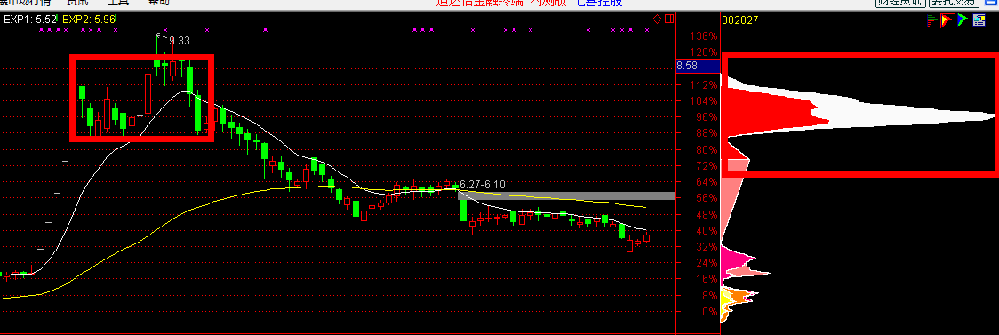
二、【次高位横盘出货】并不是所有的庄家都那么有运气,可以成功的在一个热点概念中出货,然后高枕无忧万事大吉。而更多的主力往往会面临十分尴尬的局面,即在完成价位的拉抬之后,发现散户并不如期跟盘,因为他们并不认同这么高的股价。这样主力在高位横盘出场几乎就不可能了。
但是主力有主力的办法,他可以与散户玩一个心理学的游戏。散户们认为30元的股价过高是有理由的,那是因为他们眼睁睁的看着这只股票从10元钱涨到了30元,他们不知道这只股票是不是还能涨,怎么敢轻易跟风呢？这时,如果主力把股价再拉抬10元,摸高到40元,而后再让股价从40元跌回30元,现在再看这30元就觉得它不那么高了。这就叫增强心理耐力。而且市场总在说逢低买入,既然有40元在先,那说明30元以上还是有空间的,这个便宜,聪明的散户为什么不捡呢？
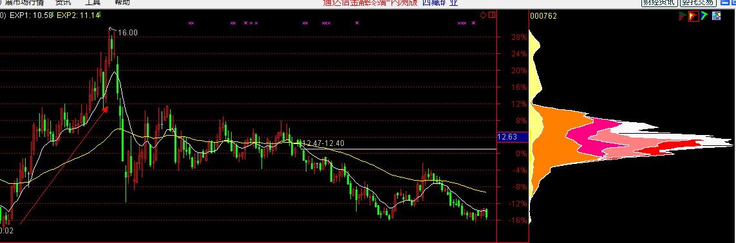
显示的就叫次高位横盘，称它为次高位横盘,是因为从中长期的价格空间上比较,该股仍然处在高价位区,但相对最高价又处在稍微偏低的位置。这种准高价位就称为“次高位”,股价在这个价位上横盘出货,应该说非常具有欺骗性,因为主力的出货行为因此而变得十分隐蔽。
识别其庐山真面目的核心是检测主力的浮动盈利。虽然股价处在次高位横盘区,主力仍有上涨的浮动盈利空间。而只要主力处在盈利状态,无论是高位还是次高位的横盘,都具有很高的危险性,稍不留神,可能就会遗恨千古。大家显然会问,既然高位和次高位横盘如此有风险,难道说散户就这么笨,明知道里面有陷阱还往里钻？
的确,如果所有的高位横盘乃至次搞位横盘都是主力的出货,那么一定会有无数的专家告诫投资者,千万不要理睬这类股票。股民们也决不会上当受骗。可事实上,并不是所有的高位横盘都会下跌。这就是股市的复杂性。一般的投资者没有条件去统计一类技术特征的成功概率,他们往往是凭经验办事。比如他们在某一种环境下做赢过一只股票,下一次就还会做类似的股票。经统计,筹码高位密集状态下的个股买入成功率为46%,但是投资者往往记不住失败的54%,对成功的46%却念念不忘。
三、【缓压出货】对主力而言,使用横盘方式出货固然很方便,很隐蔽,但也会遇到相应的困难。因为在主力出货的初期,维持一只股票的横盘震荡还是比较容易的,但当主力的筹码出掉一部分之后,支撑个股的高位横盘,显然是代价太高,甚至非常困难。尤其对于一只高控盘的股票,要想维持长达半年的横盘几乎是不可能的。所以,高控盘庄股的出货还会想更多的办法,常用的手段之一就是 “缓压出货”。
缓压出货的方式比较温和。主力每日的出货量不大,股价每天的跌幅甚至连1%都不到。人们常常把这种股价缓慢的下跌,理解为正常的调整,当股价下跌了百分之三、四十时,还会引发一些抄底盘进场抢反弹。
由于高控盘庄股有足够的上涨空间,所以主力只要有耐心,用缓压出货的方法完成出货任务,是一个比较稳妥的选择,相对于高位横盘也容易许多。
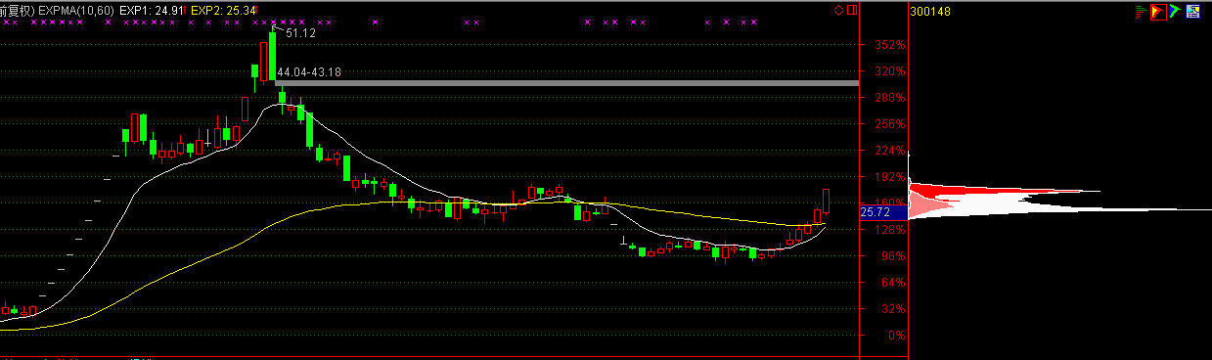
在前面我们曾经谈到过,慢牛走势是主力的进货特征,那么慢熊走势则是主力的出货特征。切记,不要做错。
四、【灌压出货】大家都知道乔丹的灌篮吧？他高高一跃,把篮球狠狠地灌向篮筐,让你没有任何回旋余地和任何反抗机会。“灌压出货”就是借用“灌篮”这个形象化的说法,表示了主力的一种雷厉风行的出货形式。
市场上的投资者总有一种逢低买入的心理,一只股票不管在什么价位上运作,总有人把一些买单深深的埋在当前股价的下方,希望万一股价不小心深跌一把,能够在盘中捡一个天上掉下来的馅饼吃。而当一只股票下跌了7%或8%之后,也总有另外一批投资者进入抢反弹。因为按照他们的经验,理所当然的认为爆跌会引发爆涨。所谓压力越大反抗就越大,就是这个意思。于是,这种操作习惯就给了主力一个机会。主力会在适合的条件下,把自己的筹码连续不断的灌给那些低位抄底的人们,实现迅速离场。
下面我们找一个典型的灌压出货的例子。
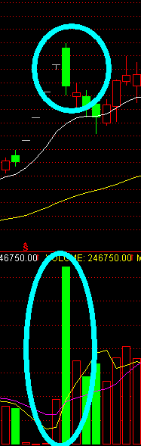
灌压出货的技术特征是股价放量暴跌。在出现异动的时候,曾经有投资者提出了疑问：这个巨大成交量会不会是主力对倒？会不会是换庄？该股后续的走势证明,上面的两个假设均不成立。看图就可以看出，此股票市值缩水一半。对倒或换庄,都不会是为了要达到这么深的跌幅吧？
请记住一个原理：高控盘庄股不能放量。既然筹码大部分在主力手里,主力的拉抬与否,都无须成交量的配合。还有一个原理：高控盘庄股不能暴跌。同样,既然筹码都在庄家手里,不可能有人会去砸庄家的盘子。在这个前提下,如果该股股价出现放量爆跌,这只股票就一定是出了大问题。我们再看一个灌压式出货的例子。
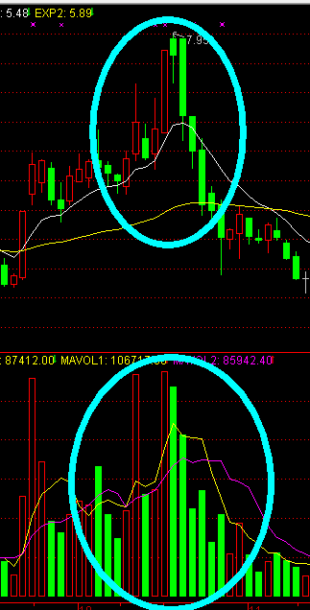
当看到67.5%的换手之后,市场上又发生了很严重的分歧。有一种说法是,这67%的换手是主力的对倒,因为市场上不可能在一日之间产生这么大的接盘。此说不是完全没有道理。既然主力能对倒出这么多货来,那说明主力持有相当大的仓位,尽管这只股票目前正在下跌,但是由于主力尚在其中,所以没什么关系,甚至有些投资者还考虑,在这只股票的更低的价位扑一下反弹。但是,这只股票随后的走势很令市场失望。
事实已经证明：主力根本不是在玩对倒的游戏,而是真正的出货离场。
现在再强调高控盘庄股不能放量暴跌大概就没人有异议了,需要重申的是,成交量的市场含义与位置有关。我们欢迎低价位区的放量现象,低位放量说明主力要重新关照这只股票。而高位放量乃至中价位区的放量,则需要加十二分的小心。
灌压式出货越来越成为主力常用的出货手段,其手段凶狠,杀伤巨大,而事前又常常是毫无征兆,对付这类庄股的唯一办法是不在高位跟庄。如果没有足够的空间资源,主力是无法灌压的。
【最后总结】：卖出股票的四种形态
1、高位放量横盘震荡，筹码分散，崇高卖出。
2、高位二次横盘，跌破EXPMA成本均线卖掉。
3、高位震荡下行，破EXPMA提早出货。
4、高位放量快速卖出。
高位（30%以上）、高量（昨日量一倍）、高换手（5%以上）、筹码上移分散时或筹码密集破箱体底线时，及时止盈。

